Aan: de leden van de Tweede Kamer |  | ons kenmerk 08-034  behandeld door J. van Haperen / A. Hartog  doorkiesnummer 077 3596121 / 3219401  e-mail jchaperenv@venlo.nl
onderwerp herindelingsproces Noord-Limburg |  | datum 21 mei 2008

Geachte Tweede Kamerleden

Het Herindelingsproces in Noord-Limburg is in volle gang. Daar is ook alle reden toe: gemeenten krijgen er steeds meer taken bij. Gemeentebesturen streven er dan ook naar om de dienstverlening voor de burger in stand te houden en op een hoger peil te krijgen: het belangrijkste argument voor een herindeling.

Daarnaast willen wij, als Regio Venlo, de regie in de eigen gemeenten en in de regio meer en beter ter hand nemen. De strategische regionale samenwerking heeft dus krachtige gemeenten nodig. Ook daarom is het proces van bestuurlijke hervorming van belang, om de voorwaarden te scheppen om beter vorm te kunnen geven aan die samenwerking.

Startend vanuit een ’vier plus één optie’ – Venlo als goed gepositioneerde centrumgemeente plus vier stevige regiogemeenten – kent het herindelingsproces in onze regio een groot bestuurlijk draagvlak. En ook bij de bevolking, zoals raadplegingen helder bevestigen.

Inmiddels is het herindelingsproces in het merendeel van onze gemeenten zover gevorderd dat de provincie Limburg binnen afzienbare tijd herindelingsvoorstellen bij het ministerie van Binnenlandse Zaken en Koninkrijksrelaties kan indienen. De daarbij alom nagestreefde ingangsdatum is 1 januari 2010. Hoewel het proces in de kop van Noord-Limburg nog niet dezelfde snelheid heeft als in de rest van onze regio, hopen wij dat ook daar die datum kan worden gehaald, zodat het nieuwe bestuurlijk landschap op één moment wordt vormgegeven.

Wij, de burgemeesters van de vijf gemeenten die de Regio Venlo vormen, dringen er daarom bij u op aan om binnen uw mogelijkheden mee te werken aan die herindelingsdatum van 1 januari 2010.
Onze strategische regionale projecten – wij noemen de Greenportontwikkeling en de Floriade als twee in het oog springende voorbeelden – en onze inwoners zijn gediend met een voortvarend proces.
Een proces dat ertoe moet leiden dat krachtige gemeenten hun coördinerende dan wel facililterende rol voor de Regio waarmaken, met een minimum aan bestuurlijke drukte. Herindeling als een nieuwe bestuurlijke bodem voor regionale samenwerking.

Wij rekenen op uw steun bij ons streven naar de ingangsdatum van 1 januari 2010, en nodigen u van ganser harte uit om of in de Regio, of in Den Haag, hierover met ons van gedachten te wisselen.

Met vriendelijke groet,

De burgemeesters van Gennep, Helden, Horst aan de Maas, Venlo en Venray

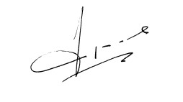


drs. H.M.F. Bruls mr. ing. M. Vestjens
Burgemeester Venlo Burgemeester Helden

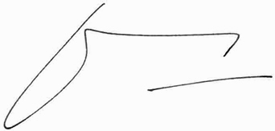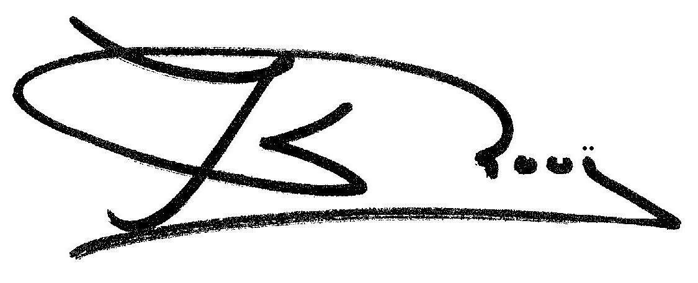

drs. J.F.H.A.B. Waals ir. C.H.C. van Rooij
Burgemeester Venray Burgemeester Horst aan de Maas

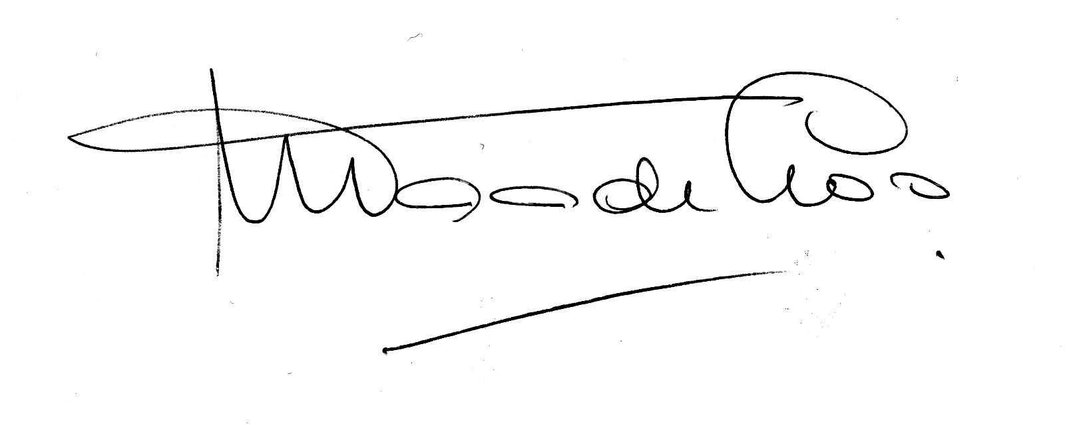
mr. E.M.A.A. de Loo
Burgemeester Gennep

